2019-03-11

브레스, 연기, 중간보스 파편 이펙트 임시 틀 완성

* 알맞은 텍스처 적용 후 자세한 조정 필요

텍스처 디졸브 관련 기능 구현

* 디졸브 기능 텍스처 교체로 자연스러운 디졸브 기능

내일 작업 할 일

* 제작한 파티클 + 구매한 이펙트 적용
* 후 파티클 제시 조건에 맞게 변경
* 추가로 캐시 모델링+텍스처 받은 뒤 파티클 적용

2019-03-12

브레스, 연기, 파편 파티클 머테리얼 교체

* 라이선스 CC0 무료 텍스쳐로 변경 컨펌 대기중

추가 응용 가능한 파티클 임시 틀 제작

추가 디졸브 기능 구현

2019-03-13

3D 애니메이션 메카님 테스트

Fade-InOut 스크립트 세분화

FBX파일 유니티 임포트 후 텍스처, 머테리얼, 애니메이션 적용 체크 후 패키지 익스포트

2019-03-14

FBX 파일 애니메이션 자동 분할 스크립트 제작 시작

구매한 에셋 -> 파티클에 적용 진행 중

중간 보스 애니메이션 및 텍스쳐 적용 및 메카님 애니메이션 리타게팅

2019-03-15

파티클 기본 틀 제작 -> 중간보스 머리, 불 장벽(명칭 미정), 별 공격(명칭 미정), 잡몹 피격

기존 제작된 파티클 에셋 적용 및 수정 -> 연기 이펙트, 브레스 이펙트

FBX Animation Split Ediotr 기본 틀 제작 완료 ( 프로젝트에서 사용되지 않을 가능성 높음 )

2019-03-18

별 공격 2종류 파티클 기본 틀 제작

FBX Animation Split Editor 1차 단계 완료

ㄴ 이름과 애니메이션 프레임 수를 받아서 애니메이션 분할 가능

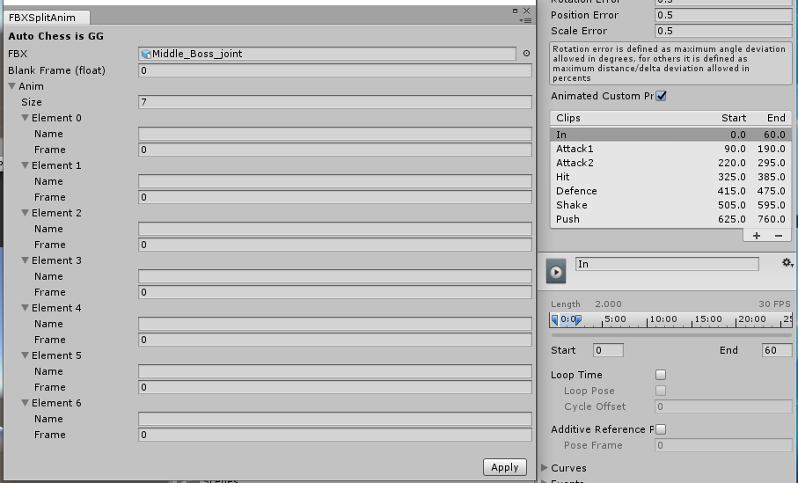

2019-03-19

파티클 1차 컨펌 및 문서 작업

새로운 파티클 작업 -> Monster_C 공격 모션, 중간보스 히트 피격 파티클 강제 재생

추가 작업 해야할 것 -> 드래곤 모델링과 브레스 파티클 일치

2019-03-20 -> 삽질 많이 한 날

드래곤,레니,라라 모델링 텍스쳐, 애니메이션 적용

중간 보스 강제 피격 이벤트 완성

Monster_C 공격 애니메이션 3D 파티클 제작